|  |  |  |
| --- | --- | --- |
| 1 | Айгозин Ильяс Галимович | первая |
| 2 | Алиев Эльчин Шафагатович |
| 3 | Баротов Манучехр Хуршедович |
| 4 | Выжанов Евгений Александрович |
| 5 | Даниличев Владислав Эдуардович |
| 6 | Долгов Александр Сергеевич |
| 7 | Кузнецов Дмитрий Ильич |
| 8 | Лединич Амир Еснафович |
| 9 | Мазитов Владислав Георгиевич |
| 10 | Сабиров Булат Ленарович |

Вариант 1

Задание 1

Настроить стандартный нумерованный список контроля доступа (ACL) IPv4

* разрешающего исключить определенную подсеть за исключением конкретного узла в этой подсети.
* запрещающий определенный узел.

192.168.11.10 узел

Сеть 192.168.10.0.

No access-list 1

Access-list 1 deny host 192.168.11.10

Access-list 1 permit 192.168.11.0 0.0.0.255

Interface s0/0/0

Ip access-group 1 out

No access-list 1

Access-list 1 deny host 192.168.10.0

Access-list 1 permit any

Interface g0/0

Ip access-group 1 in

Задание 2

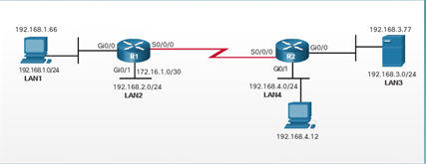

Настроить стандартный именованный список доступа для R1

Access-list 44 deny 192.168.3.77 0.0.0.0

Access-list 44 permit 192.168.3.0 0.0.0.255

Access-list 44 permit 192.168.4.0 0.0.0.255

Int g0/0

Ip access-group 44 out

Вариант 2

Задание 1

Порядок записей в списке контроля доступа (ACL)

прописать список контроля доступа (ACL)3 содержит две записи. Первая ACE использует шаблонную маску для запрещения диапазона адресов, который включает все узлы в сети 192.168.10.0/24. Вторая запись— команда host, в которой проверяется конкретный хост с адресом 192.168.10.10, принадлежащим сети 192.168.10.0/24.

Задание 2



Настроить стандартный именованный список доступа для R2(Любой вариант или оба варианта настройки)